Warszawa, 25 lipca 2012 roku
Wspólnie podłóżmy rakowi świnię!
„Nie martw się tak bardzo problemami jakimi żyje świat, ale po prostu odpowiadaj na potrzeby ludzi”. Matka Teresa z Kalkuty
„Program Skarbonki, który realizujemy od 2 lat, ma dać szansę młodym ludziom, chorym na raka, na dostęp do nowoczesnych: badań, terapii i leków, które nie są finansowane przez Narodowy Fundusz Zdrowia.
Wbrew powszechnym przekonaniom, rak nie jest jedynie chorobą ludzi starszych – często dotyka ludzi młodych. Takich pacjentów jest bardzo wiele, dlatego liczymy na ofiarność prywatnych darczyńców. Niezwykle ważny jest udział partnerów biznesowych w naszych działaniach – dzięki nim możemy działać sprawnie i profesjonalnie. Pierwszym partnerem programu „Skarbonki” jest TelePolska sp. z o.o.” – powiedział Bartosz Poliński, prezes zarządu Fundacji Onkologicznej Osób Młodych „Alivia” na konferencji prasowej zorganizowanej w Warszawskim Domu Technika „NOT”.
„Skarbonka” to nie tylko subkonto dla podopiecznego, na które można wpłacać darowizny z przeznaczeniem na świadczenia medyczne dla chorych. To także dedykowana mu strona internetowa z możliwością dokonania wpłat on-line. Jedną z podopiecznych Fundacji, a zarazem beneficjentką „Skarbonek” jest Eliza Piotrowska-Pajka, chora od 2009 roku na raka, matka dwóch dziewczynek.
TelePolska włączyła się w inicjatywę zbierania środków na leczenie Elizy Piotrowskiej-Pajki. W tym celu spółka przygotowała specjalne ulotki zawierające informacje o programie, zachęcające do dokonywania wpłat na rzecz chorej. W lipcu ulotki trafiły do wszystkich Abonentów operatora. Oprócz tego, na potrzeby akcji, powstał krótki film reklamowy, który będzie promował kampanię w Internecie.
W opinii Agnieszki Kamińskiej, kierownika Biura Komunikacji i PR w TelePolska Sp. z o.o. - program jest szansą na specjalistyczne, trudno dostępne leczenie. Niejednokrotnie, daje ono jedyną możliwość na powrót do zdrowia. Z tego też powodu, zdecydowaliśmy się wesprzeć cały program comiesięcznymi darowiznami. Zależy nam na tym, aby każda złotówka wpłacona na leczenie, została wykorzystana w maksymalny sposób.
TelePolska jako pierwszy sponsor programu Skarbonki pokrywa część kosztów administracyjnych związanych z obsługą Programu.
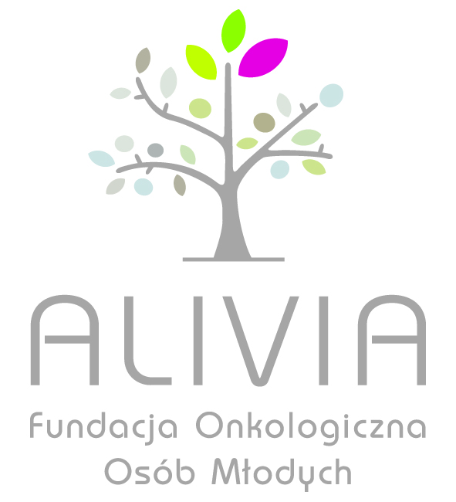
Fundacja Onkologiczna Osób Młodych „Alivia” naświetla problem występowania chorób nowotworowych u osób młodych. Propaguje także pro-aktywną postawę wobec choroby nowotworowej i przejęcie inicjatywy w jej leczeniu. Prowadzi program Skarbonki, którego celem jest pozyskiwanie środków na diagnostykę, leczenie oraz przewozy osób chorych na raka – podopiecznych Fundacji, mających utrudniony dostęp do świadczeń i nowoczesnych terapii w ramach publicznej opieki zdrowotnej.

TelePolska Sp. z o.o. to niezależny operator telekomunikacyjny. TelePolska działa na polskim rynku od 2001 roku. Klientom biznesowym oferuje funkcjonalne rozwiązania telekomunikacyjne obniżające koszty i umożliwiające większą efektywność komunikacji. W swojej ofercie posiada również atrakcyjne cenowo usługi dla odbiorców indywidualnych. Od czerwca 2010 r. TelePolska realizuje inicjatywę Społeczny Operator Telekomunikacyjny, przeznaczając cześć swoich dochodów dla organizacji, które kierują swoją pomoc do potrzebujących, w szczególności do dzieci. Więcej informacji o TelePolsce: www.telepolska.pl, oraz o projekcie SOT: www.spolecznyoperator.pl.

Dodatkowych informacji udzielają:

Bartosz Poliński
Prezes Zarządu – Alivia Fundacja Onkologiczna Osób Młodych
Tel. 505901421
Email: Bartosz.polinski@alivia.org.pl

Antoni Styrczula
Rzecznik prasowy TelePolska Sp. z o.o.
Tel. +48 698 651 877
biurokomunikacji@telepolska.pl

